1. Selectați primul segment UDP din trace. Care este numărul de pachet 1 al acestui segment din fișierul de trace? Ce tip de payload la nivel de aplicație sau mesaj de protocol este transportat în acest segment UDP? Priviți detaliile acestui pachet în Wireshark. Câte câmpuri există în antetul UDP? Care sunt numele acestor câmpuri?

Exista 4 campuri in antetul UDP: source port, destination port, packet length(header and data), checksum.

Numarul de pachet: 67

Payload: 53 bytes

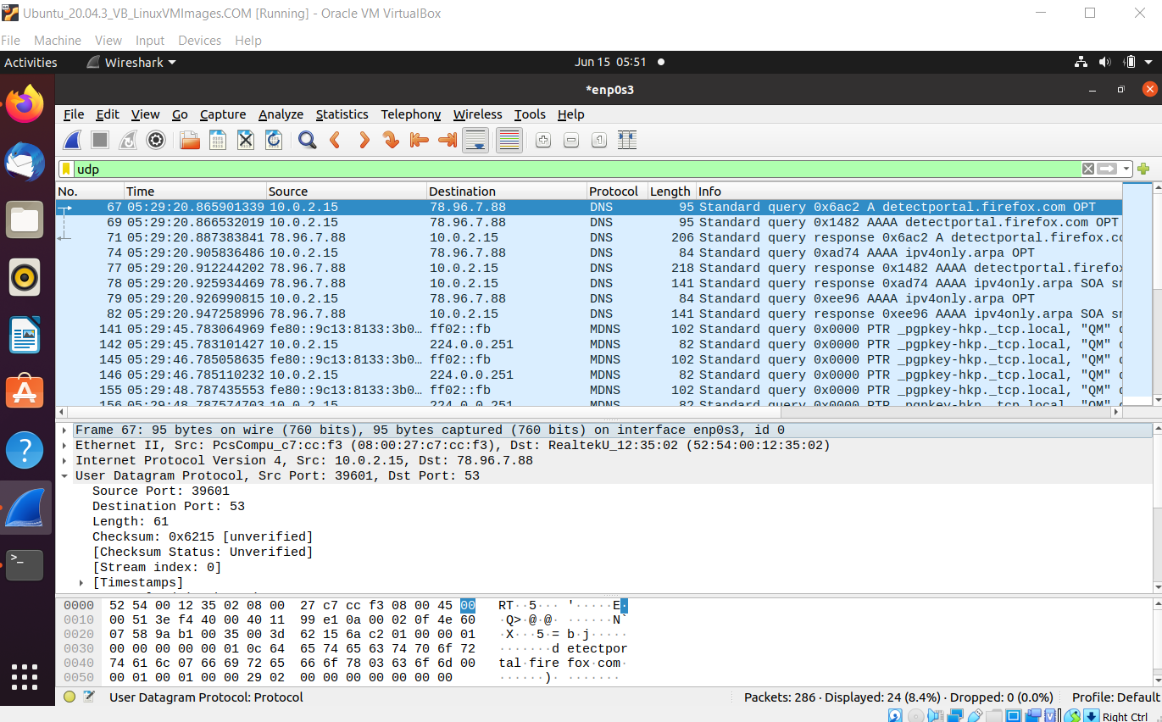

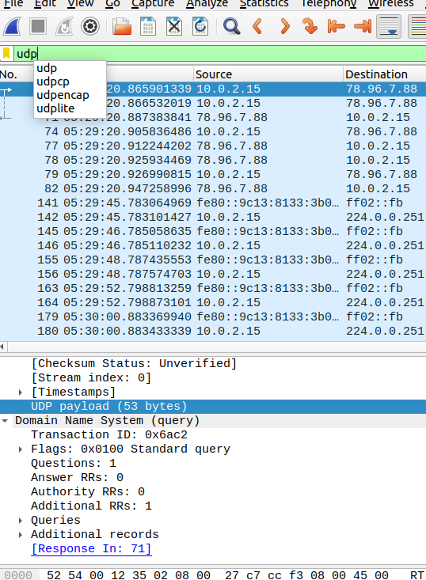

2. Consultând informațiile afișate în câmpul de conținut al pachetului Wireshark pentru acest pachet, care este lungimea (în octeți) a fiecăruia dintre câmpurile antet UDP?

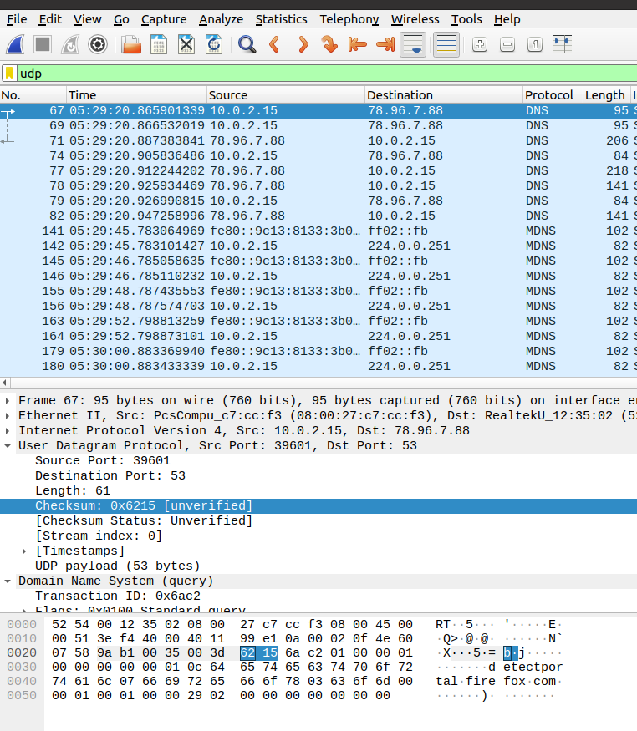

Fiecare camp din antet are 2 bytes

1. Valoarea din câmpul Length este lungimea a ce?

-este suma celor 8 bytes din header si a celorlalti bytes ramasi din pachet

1. Care este numărul maxim de octeți care pot fi incluși într-un payload UDP? (Sugestie: răspunsul la această întrebare poate fi determinat de răspunsul dvs. la punctul 2 de mai sus)

-numarul maxim de bytes care pot fi inclusi intr-un payload este 2^16 – x, x = nr bytes folositi de campul de header (8) => maximul este 65535-8= 65527 bytes.

1. Care este cel mai mare număr de port sursă posibil? (Sugestie: vezi indicația de la punctul 4.)

Cel mai mare numar de port posibil este 2^16, adica 65535.

1. Care este numărul de protocol pentru UDP? Dați răspunsul dvs. în notație zecimală. Pentru a răspunde la această întrebare, va trebui să vă uitați în câmpul Protocol al datagramei IP care conține acest segment UDP (vezi Figura 4.13 din text și discuția despre câmpurile antet IP).

Numarul de protocol pentru udp este 17 in notatie zecimala si 0x11 in notatie hexazecimala.

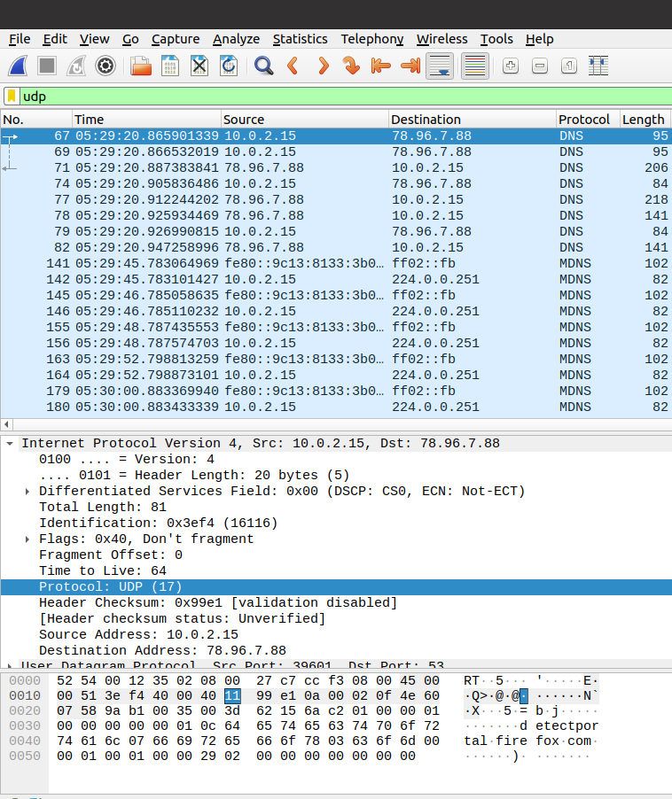

1. Examinați perechea de pachete UDP în care gazda dvs. trimite primul pachet UDP și al doilea pachet UDP este un răspuns la acest prim pachet UDP. (Sugestie: pentru ca un al doilea pachet să fie trimis ca răspuns la un prim pachet, expeditorul primului pachet ar trebui să fie destinația celui de-al doilea pachet). Care este numărul de pachet al primului dintre aceste două segmente UDP din fișierul de trace? Care este numărul de pachet al celui de-al doilea dintre aceste două segmente UDP din fișierul de trace? Descrieți relația dintre numerele de porturi din cele două pachete.



-pachete de la gazda, nr pachet = 193

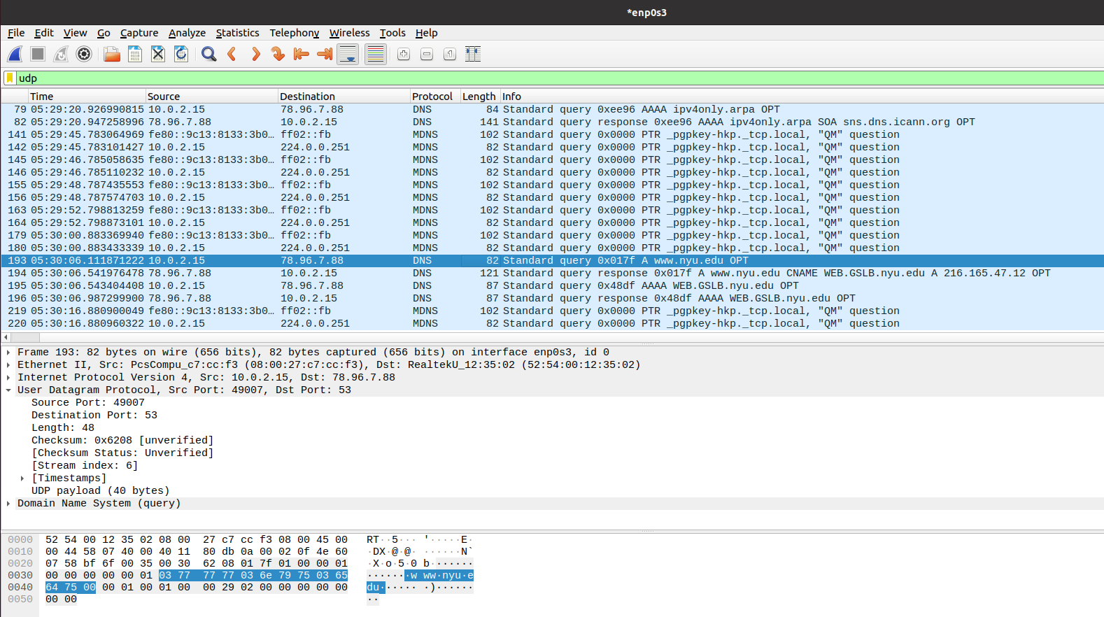



-raspuns, nr pachet = 194

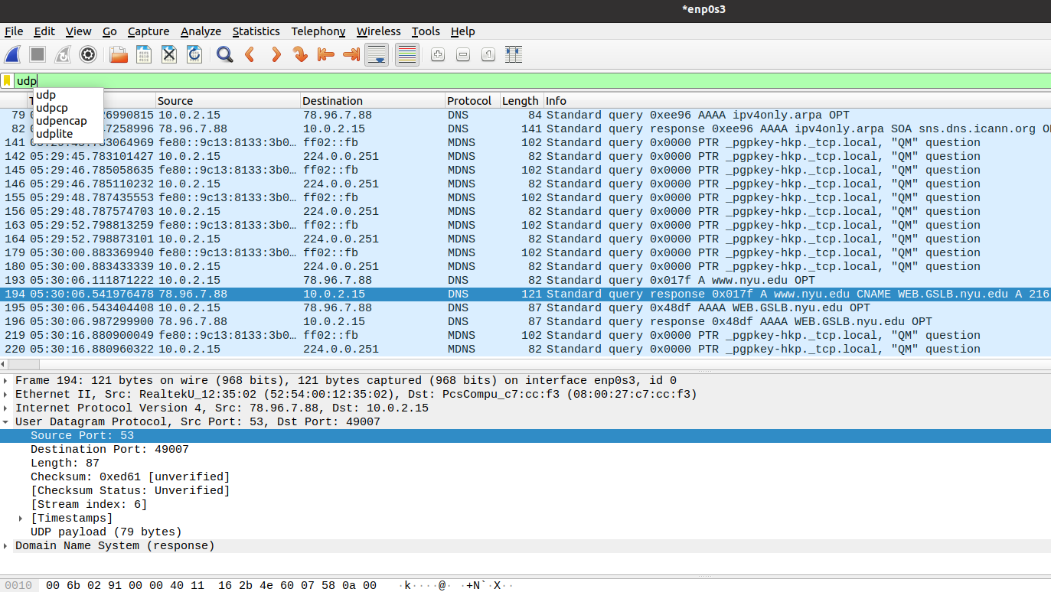



-relatia dintre numerele de port este ca portul sursa de pe mesajul de trimitere este portul de destinatie al mesajului de primire;

-portul de destinatie este portul sursa pentru mesajul de primire;